**Profil**

**Laboratorium Teknik Industri**

Teknik industri (Industrial and system engineering) adalah keilmuan teknik yang menekankan pada perancangan, perbaikan, dan pemasangan sistem terintegrasi. Sistem terdiri dari *people*, *materials*, *information*, *equipment* dan *energy*. Dengan menggunakan pengetahuan khusus, kemampuan matematika, fisika, ilmu sosial, prinsip/metode analisis & perancangan rekayasa, keilmuan teknik industri menspesifikasikan, memprediksi dan mengevaluasi hasil yang diperoleh dari suatu sistem.

Laboratorium pada bidang teknik industri adalah sebagai berikut :

1. Laboratorium Optimisasi dan Komputasi

Laboratorium ini berfungsi sebagai sarana untuk meningkatkan ketrampilan praktikan dalam menggunakan komputer sebagai alat bantu untuk menyelesaikan beberapa kasus di bidang industri dari perancangan, riset operasi, penjadwalan, pemrograman, statistika, simulasi sistem, sampai integrasi sistem.

* 1. Fungsi layanan

Layanan akademik yang diberikan oleh laboratorium ini adalah Praktikum Perancangan dan Pengendalian Produksi, Praktikum Pemrograman Komputer, Praktikum Statistika Industri, Praktikum Komputasi Industri, Praktikum Analisis dan Perancangan Sistem Informasi, Praktikum Menggambar Teknik, Sesi laboratorium mata kuliah Sistem Pakar, Sesi laboratorium mata kuliah Pemodelan Sistem, Sesi laboratorium mata kuliah Otomasi Sistem Industri.

Selain fungsi utama layanan akademik, laboratorium ini juga memberikan layanan untuk mahasiswa/umum berupa diantaranya pelatihan Matlab, pelatihan otomasi industri, pelatihan desain produk (Solid work). Kegiatan di laboratorium ini didukung oleh Pranata Laboratorium Pendidikan dan asisten laboratorium optimisasi dan komputasi.

* 1. Daftar alatnya

Laboratorium ini berisi 25 perangkat komputer. Perangkat lunak yang digunakan antara lain SPSS, POM for Windows, WinQSB, @Risk, Lingo, CPLEX, Solid Work, Automod, visual studio, Powersim dan C/C++.

* 1. Foto alat/kegiatan

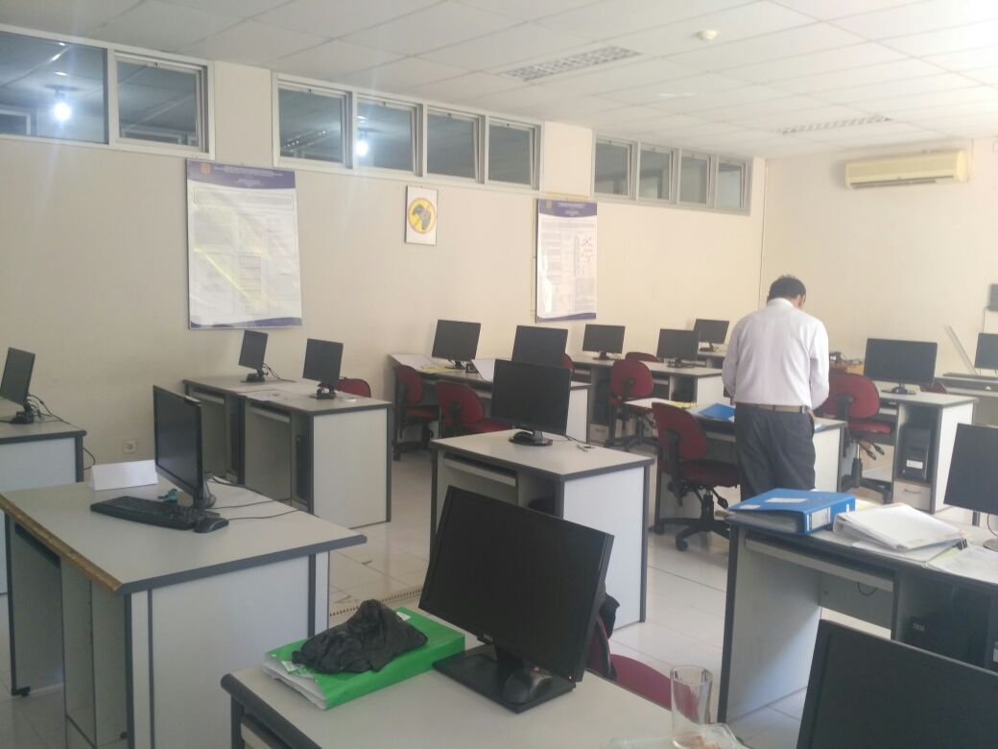

Ruang Laboratorium Komputasi dan Optimisasi

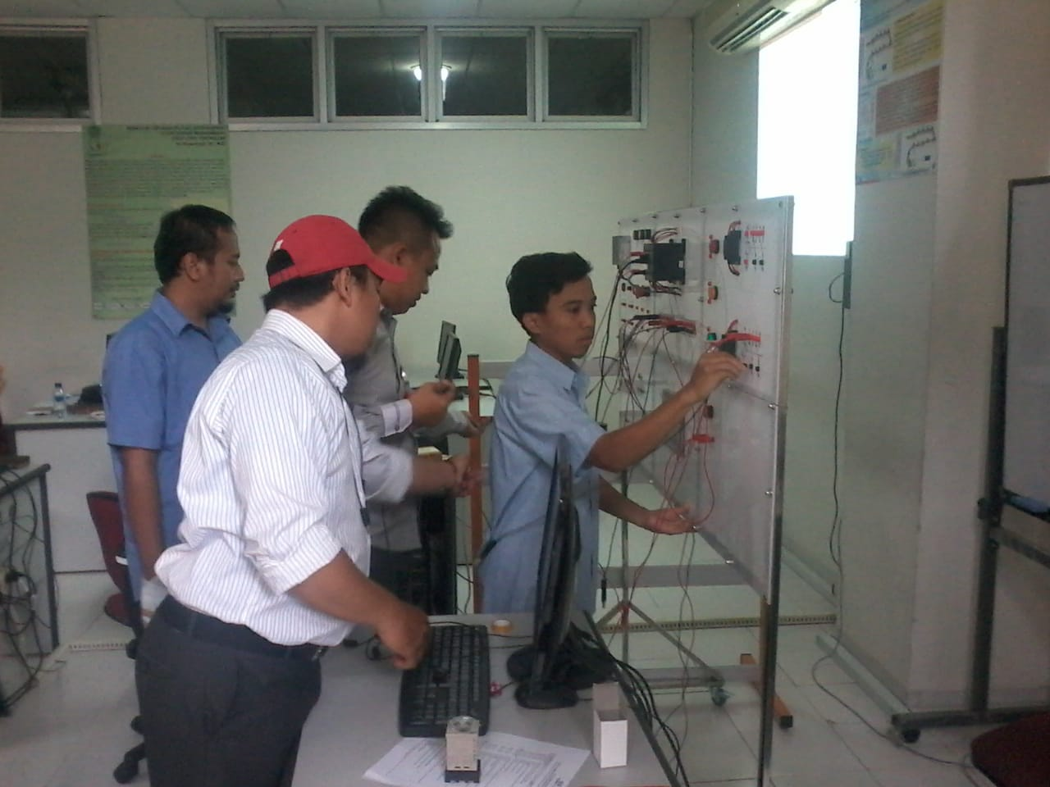

Pelatihan Otomasi Industri

1. Laboratorium Ergonomi

Laboratorium Ergonomi berfungsi sebagai sarana untuk menganalisis dan merancang suatu sistem kerja dan peralatan yang ergonomis (aman, nyaman, dan sehat).

* 1. Fungsi layanan

Kegiatan praktikum yang dilaksanakan di laboratorium APK dan Ergonomi adalah Praktikum Analisis Perancangan Kerja dan Ergonomi. Modul Praktikum Analisis Perancangan Kerja dan Ergonomi yang diselenggarakan antara lain Perancangan Lingkungan Kerja, Micromotion Study, Fisiologi, Antropometri, Work Sampling, REBA (Rapid Entire Body Assessment) dan RULA (Rapid Upper Limb Assessment). Kegiatan di laboratorium ini didukung oleh Pranata Laboratorium Pendidikan dan asisten laboratorium ergonomi dan perancangan kerja.

* 1. Daftar alatnya

Alat/Fasilitas yang tersedia di Laboratorium APK dan Ergonomi antara lain :

* Ruang Iklim (Climate Chamber)
* Lux meter/ Light Meter LX-101A dan LX-1108
* Sound Level Meter Model 8925
* Pen Type Therm-Hygrometer 8709
* Thermohygrometer Model 2500.045
* Thermometer WaterProof 8811
* Antropometri Chair
* Linex Flexible Curve 50 cm
* Timbangan Badan
* Statis Bicycle
* Treadmil
* Vibration Slim Quick Fat Massager
* Stop Watch (manual) merk Marathon
* Digital SLR Camera
* HandyCam Sony
* Tripod Light Weigth
* TV Panasonic TX-29F650M dan Remote
* DVD/CD Player Toshiba dan Remote
* Personal Computer
* Printer Inkjet
* Printer Laser Jet
  1. Foto alat/kegiatan

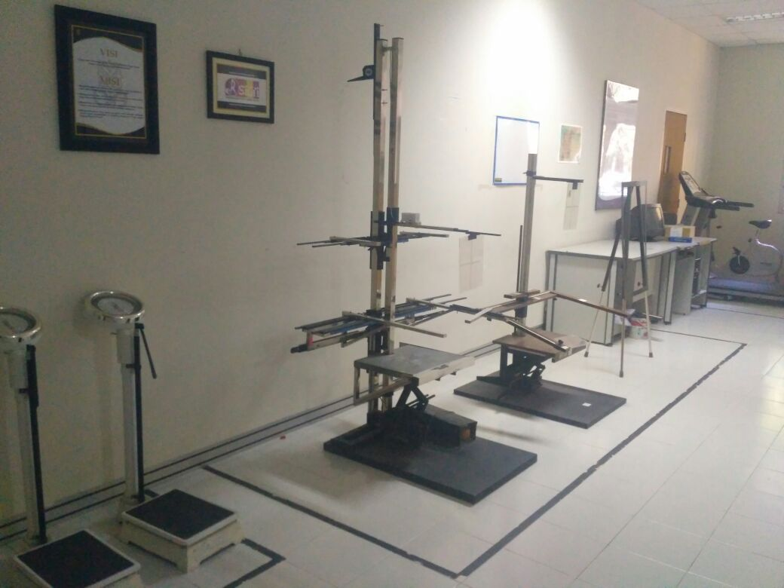

Laboratorium Ergonomi

1. Laboratorium Sistem Manufaktur ( Workshop Industri)

Laboratorium ini berfungsi sebagai sarana untuk merancang dan mengembangkan produk menggunakan alat-alat manual/semi manual.

* 1. Fungsi layanan

Kegiatan praktikum yang dilaksanakan di Laboratorium ini adalah Praktikum Proses Manufaktur dan perancangan produk. Laboratorium ini juga memberikan pelayanan pelatihan operasional mesin manual Milling, Lathe dan Drilling. Kegiatan di laboratorium ini didukung oleh Pranata Laboratorium Pendidikan dan asisten laboratorium sistem manufaktur.

* 1. Daftar alatnya

Alat/Fasilitas yang tersedia di Laboratoium ini antara lain :

* Mesin Frais (Milling)
* Mesin Bubut (Lathe)
* Mesin Bor (Drilling)
* Ragum
* Beberapa perkakas manual
  1. Foto alat/kegiatan

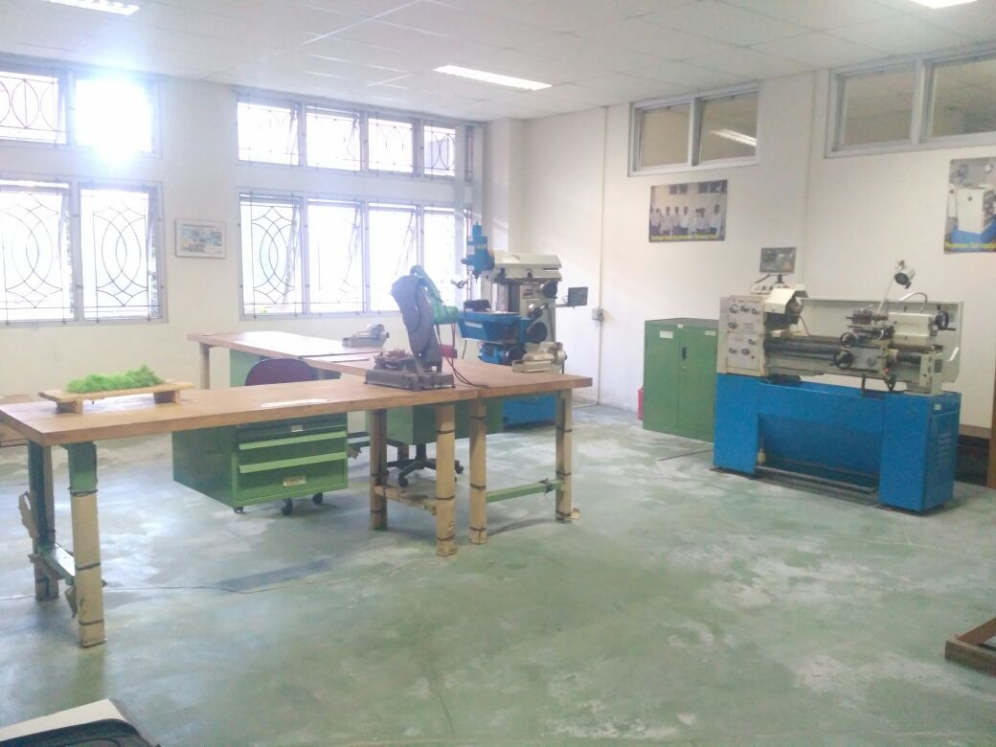

Laboratorium Workshop Industri

1. Laboratorium Sistem Manufaktur (Computer Numerical Control)

Laboratorium ini berfungsi sebagai sarana untuk merancang dan mengembangkan produk dengan menggunakan mesin CNC.

* 1. Fungsi layanan

Kegiatan praktikum yang dilaksanakan di Laboratorium ini adalah Praktikum Proses Manufaktur. Sebelum belajar atau bekerja di laboratorium ini, praktikan diwajibkan untuk menguasai operasi mesin- mesin perkakas (teknologi mekanik) dan pengoperasian komputer (sistem operasi, pemrograman dan Computer Aided Design). Laboratorium ini juga memberikan pelayanan pelatihan operasional CNC Mill, CNC Lathe, dan Computer Aided Manufacturing. Kegiatan di laboratorium ini didukung oleh Pranata Laboratorium Pendidikan dan asisten laboratorium sistem manufaktur.

* 1. Daftar alatnya

Alat/Fasilitas yang tersedia di Laboratorium ini antara lain :

* Mesin CNC-Turning yang dilengkapi dengan Board Training
* Mesin CNC-Milling yang dilengkapi dengan Board Training
* Personal Komputer yang dilengkapi dengan software MTS TopCAM dan MasterCAM
  1. Foto alat/kegiatan

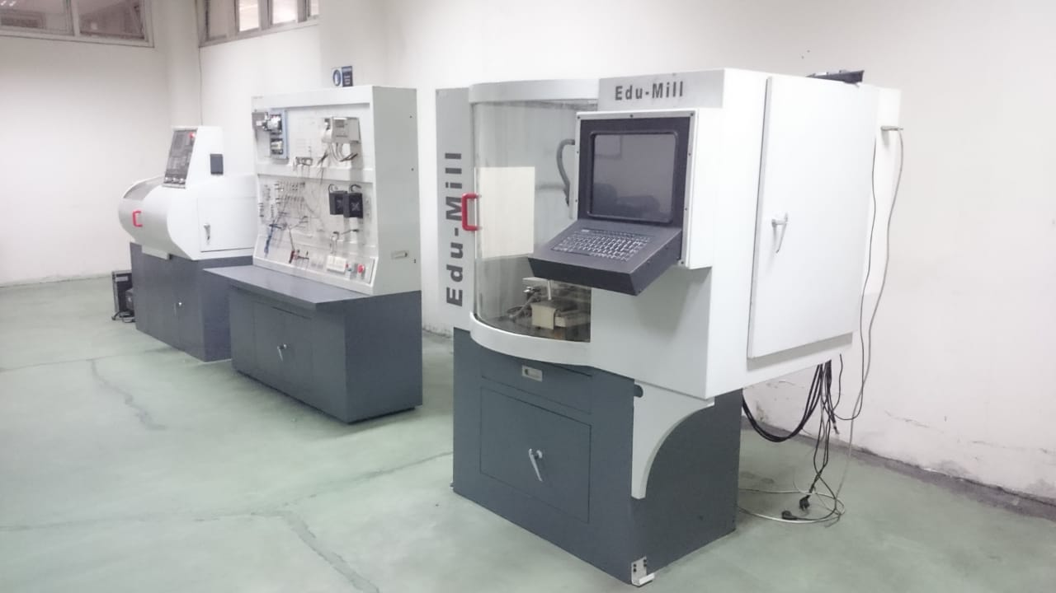

Laboratorium CNC

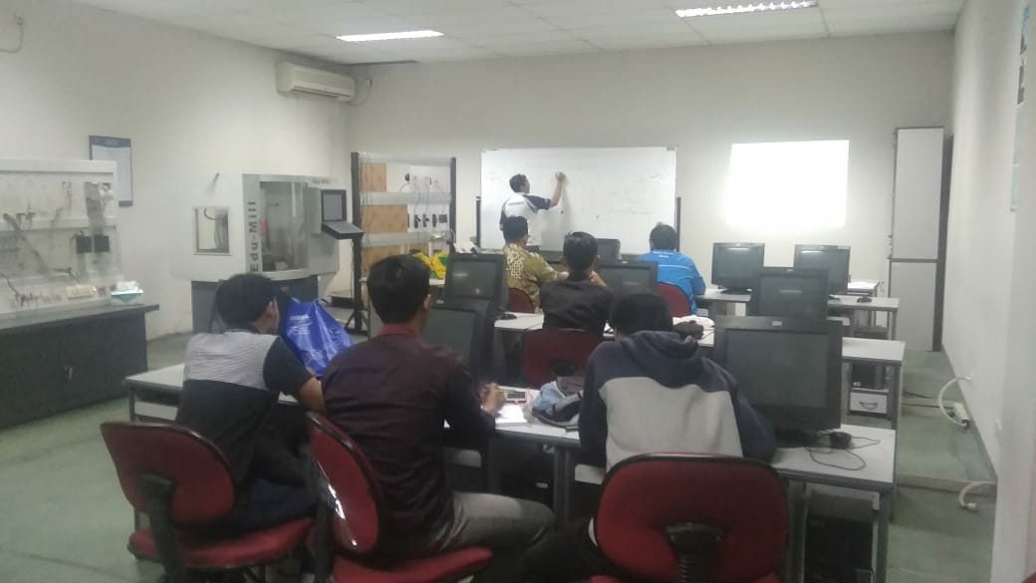

Pelatihan di Laboratorium CNC

1. Laboratorium Sistem Manufaktur (Computer Integrated Manufacturing)

Laboratorium CIM berfungsi sebagai sarana pengenalan teknik otomasi industri tingkat lanjut bagi praktikan. Laboratorium CIM merupakan laboratorium otomasi yang digambarkan sebagai miniatur sebuah pabrik modern yang didalamnya terdapat beberapa stasiun kerja yang dikendalikan secara otomatis dengan main control sebagai pusat kendali CIM.

* 1. Fungsi layanan

Kegiatan praktikum yang diselenggarakan di Laboratorium CIM adalah Praktikum Proses Manufaktur dan Otomasi Industri. Laboratorium ini juga memberikan pelayanan pelatihan otomasi industri. Kegiatan di laboratorium ini didukung oleh Pranata Laboratorium Pendidikan dan asisten laboratorium sistem manufaktur.

* 1. Daftar Alat

Alat/Fasilitas yang tersedia di Laboratorium antara lain:

* Seperangkat modul Computer Integrated Manufacturing yang terdiri dari : Stasiun ASRS (Automated Storage and Retrieval System), Stasiun CNC-Lathe, Stasiun CNC-Milling, Stasiun Lengan Robot (Robot Arm), Stasiun Penggerak Motor (Motor Transfer), Server, Stasiun Pemeriksaan (Vision), Stasiun Perakitan (Assembly), dan Personal Komputer yang dilengkapi software SCADA
* Peralatan otomasi hasil karya dosen dan mahasiswa
* Papan Pembelajaran Elektro Pneumatik
* Papan Pembelajaran PLC / SCADA
* Festo MPS (Modular Production System)
  1. Foto Alat

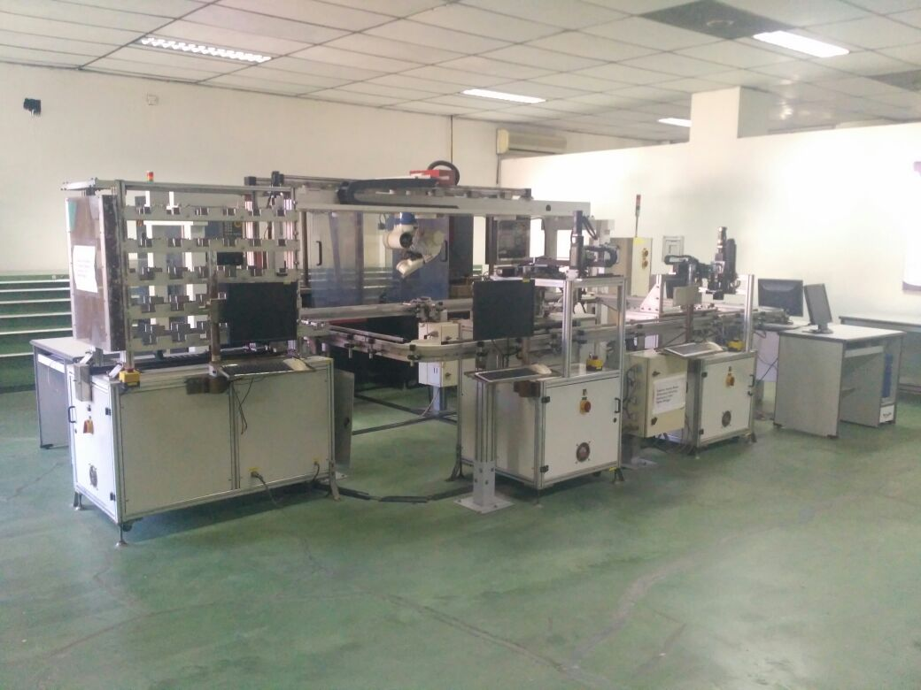

Seperangkat Computer Integrated Manufacturing

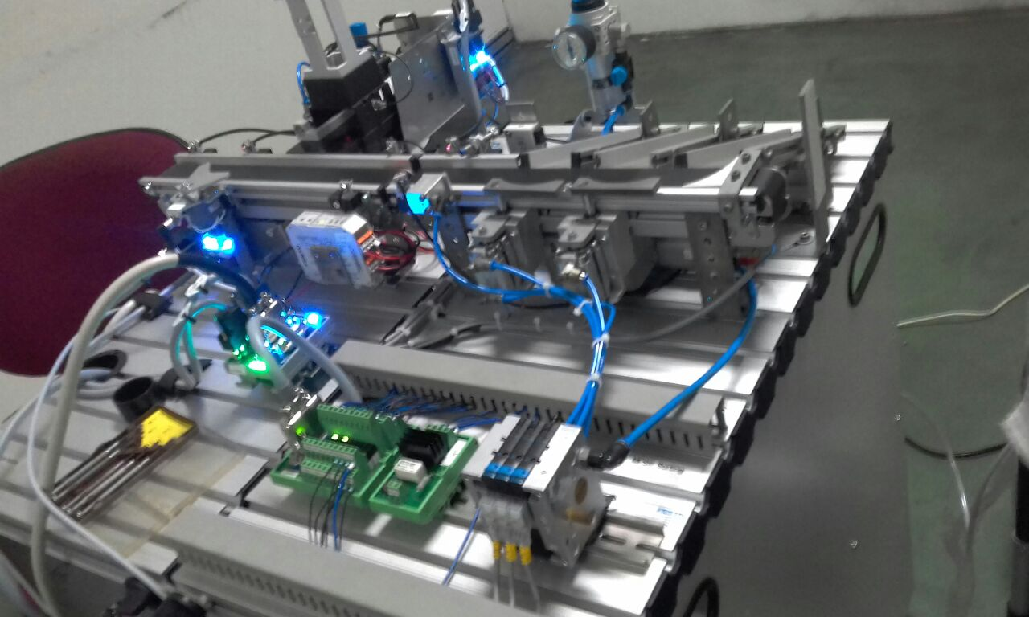

Festo MPS (Modular Production System)

1. Laboratorium Manajemen dan Statistik

Laboratorium ini berfungsi sebagai sarana untuk membantu praktikan dalam mengenal dan mengaplikasikan ilmu manajemen dan statistika industri dengan menggunakan beberapa alat peraga.

* 1. Fungsi layanan

Kegiatan Praktikum yang dilaksanakan di Laboratorium ini adalah Praktikum Statistik Industri dan Manajemen. Laboratorium ini juga memberikan pelayanan pembelajaran kewirausahaan dan kegiatan *volunteer* Pusat Studi Teknik Industri (*Center for Industrial Engineering Studies*) berupa *Office Corner*. Kegiatan di laboratorium ini didukung oleh Pranata Laboratorium Pendidikan dan asisten laboratorium.

* 1. Daftar alatnya

Alat/Fasilitas yang tersedia di Laboratorium ini antara lain :

* Water Oven AX-700R
* Blender HR 1741
* Mixer HR 1538
* Neraca Analitik
* Beberapa alat ukur manual
* 5 Perangkat Komputer
  1. Foto alat/kegiatan

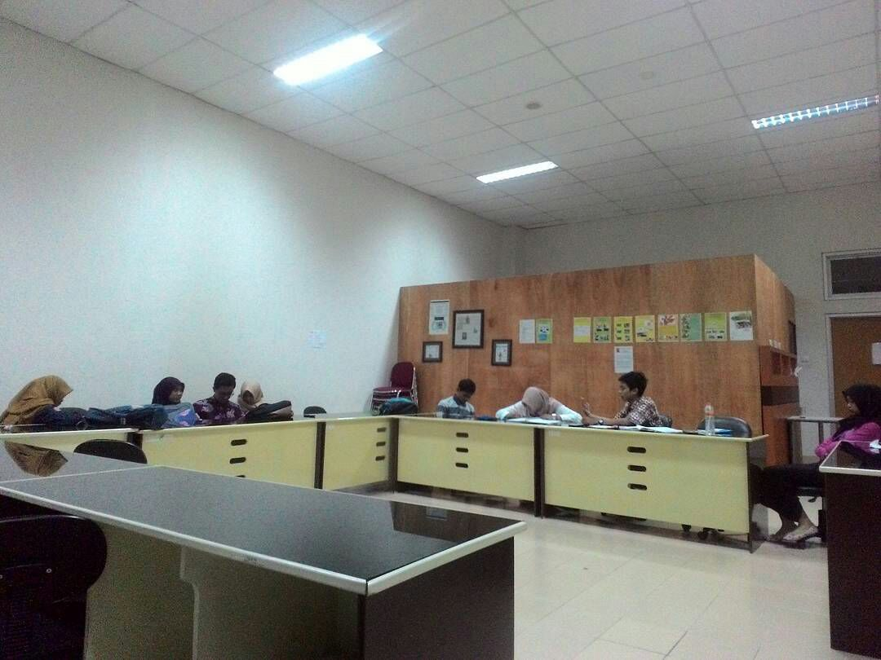

Laboratorium Manajemen dan Statistika